Top producenti tabaku 2010
Krajina | Produkcia (mil. ton)
Čína | 3006
Brazília | 781
India | 756
USA | 326
Malawi | 215
Indonézia | 195
Argentína | 123
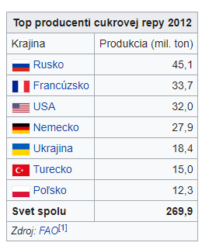
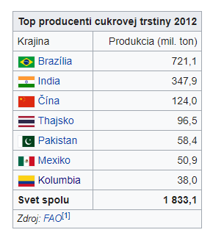
Produkcia bavlny v roku 2000 (v miliónoch ton)
Čína | 4,9 | Uzbekistan | 1,01 | Austrália | 0,34
USA | 3,75 | Turecko | 0,85 | Egypt | 0,29
Pakistan | 1,74 | Brazília | 0,71 | Sýria | 0,27
India | 1,58 | Grécko | 0,36 | Mali | 0,18

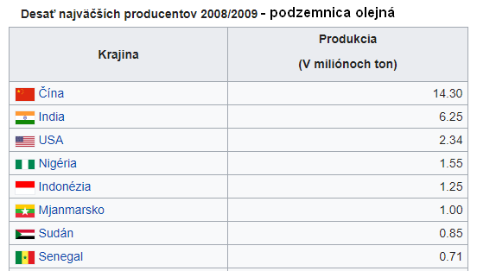

Top producenti olív 2010
Krajina | Produkcia v mil. ton
Španielsko | 8014
Taliansko | 3174
Grécko | 1810
Maroko | 1484
Turecko | 1415
Sýria | 960
Tunisko | 876
Top producenti chmeľu 2010
Krajina | Produkcia v tonách
Nemecko | 34249
Etiopia | 30938
USA | 23701
Čina | 10000
Česko | 7800
Poľsko | 2593
Slovinsko | 2073

Top producenti palmového oleja 2010
Krajina | Produkcia v tis. ton
Indonézia | 21534
Malajzia | 16993
Thajsko | 1288
Nigéria | 1087
Kolumbia | 800
Nová Guinea | 500
Pobrežia Slonoviny | 300

Top producenti kaučuku 2010
Krajina | Produkcia v tis. ton
Thajsko | 3052
Indonézia | 2788
Malajzia | 859
India | 851
Vietnam | 754
Čína | 691
Filipíny | 395

